выпуск № 9
(2015-2016 уч.год)

- В КАЛЕЙДОСКОПЕ ШКОЛЬНЫХ ДНЕЙ –
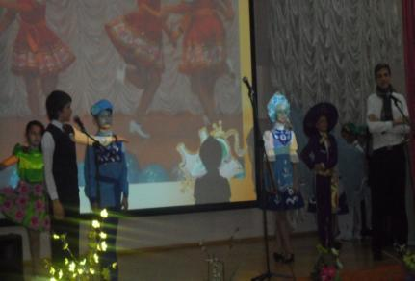
Большую творческую защиту проектов «Социальное проектирование – погружение в школьную среду» представили ребята нашей школы родителям и представителям районных и местных органов самоуправления. Яркие костюмы, талантливые и оригинальные выступления и прекрасная хореографическая композиция вызвали массу положительных эмоций и гордости за детей! Представляя проект детской школы моделей «Kids podium», Шаповалов Иван-9 «Б» (в роли Модельера) и Сотников М. – 6 «Б» (в роли Журналиста) рассказали о костюмах, которые созданы по эскизам детей и руководителя учителя технологии Деревенцовой С.И.

Проект «Здоровье 5+» представили лучшие спортсмены школы: Ковалева А., Баранник Д., Огуля И., Башков А. – 11 класс, Ильченко А., Горбань А.,Семёнов А. – 10 класс, Ковалев П., Филин Д. – 9 класс, Ильченко А., Шапошников М. – 7 класс, а также сборные команд по футболу, волейболу, гиревому спорту и т.д. Ребята продемонстрировали все медали, кубки, награды, которыми награждены за победы в соревнованиях различного уровня.
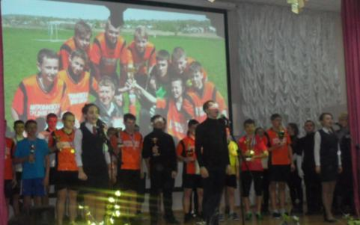

Присич В. и Сотников М. – 7 класс, представили проект «Благоустройство школьного двора», познакомив с новыми композициями, которые созданы за прошедший период ребятами и руководителями Зябкиной О.А., учителем химии и Варёновой Н.Л., учителем ИЗО.
Торжественно и гордо вошли будущие защитники, члены военно-спортивного клуба «Мы - россияне» (руководитель Мишутин А.Т., учитель ФК) и военно-патриотического клуба «Память» (руководитель Сафонов В.Ф., учитель ОБЖ)
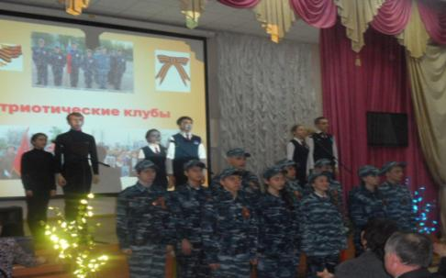

- ПРОБА ПЕРА –
*****
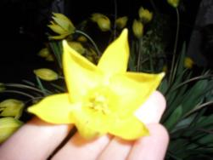
Сидишь один в тиши ночной.
Все думаешь, мечтаешь,
А время, жизнь проходят чередой,
Как- будто бы вода, сквозь пальцы убегает.
Ведь в этой жизни каждый многое теряет,
Но позже обретает.
Мы гонимся за временем, но часто отстаем,
Мы видим слово «правда»,
Но ложь в ответ даёт,
А вдруг всё несерьёзно?! Судьба как зимний лёд,
Он вроде – бы не тает, но по течению плывёт,
Подует лёгкий ветерок,
мечты рассеются в тиши,
Слеза тихонько упадёт
На землю капелькой росы…
Завгородняя Виктория,
10 класс

Учредитель и издатель – Совет старшеклассников МКОУ Митрофановская СОШ
Куратор: Плохих Надежда Викторовна
Главный редактор: Осипова Татьяна, 10 «А» класс
Корреспонденты: Дудник Д., Варёнова А., Черячукина Д., Иващенко А., Шульга Е.
Фотокорреспонденты: Стеганцева Ангелина, Певченко Дарья, Губская Анастасия.
Верстка и дизайн: Боброва Мария, Яценко Анастасия, Шаповалов Иван, Огуля Илья,
Адрес редакции: МКОУ Митрофановская СОШ, кабинет №207

Юные поэты МКОУ Митрофановской школы! Вы сможете размещать свои стихотворения, удивительные рассказы, истории! Наша газета поможет раскрыть все ваши творческие способности,
и продемонстрировать их всей школе!

